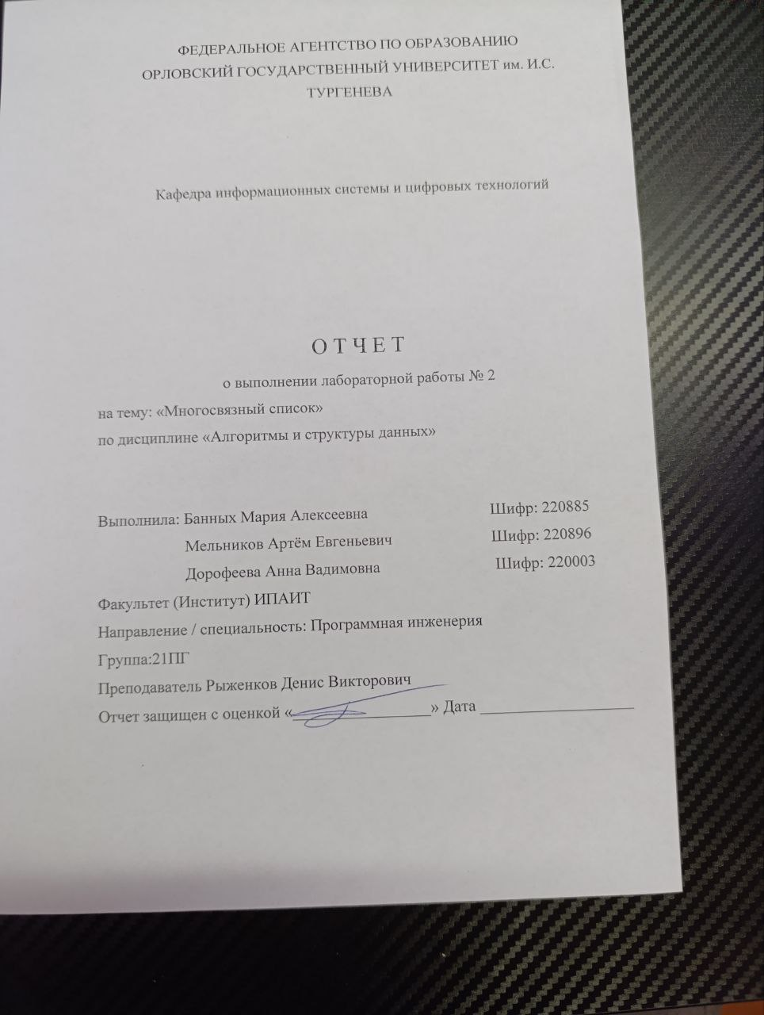

**LAB2.h**

#pragma once

#include <iostream>

#include <string>

using namespace std;

//Населённый пункт университета

extern string university_location;

//Перечисление критериев поиска

const int category_amount = 5;

enum SearchCategory {

CAT_ALL,

CAT_PERFECT_EXAM,

CAT_ATTEST5,

CAT_OUTSIDE_LOCATION,

CAT_NEED_DORMITORY

};

//Абитуриент

struct Abitur {

string surname;

unsigned short mark[3];

bool attest5;

string location;

bool need_dormitory;

operator string();

};

struct Node;

struct Descriptor {

Node* first = nullptr;

Node* last = nullptr;

int size = 0;

};

class List {

private:

Descriptor desc[category_amount];

public:

string read_all(SearchCategory cat);

void clear();

bool is_empty();

int get_size(SearchCategory cat);

bool insert(Abitur abitur);

bool remove(int pos);

void get_all(SearchCategory cat, Abitur* result_array);

~List();

};

bool match(SearchCategory cat, Abitur& Abitur);

**module.cpp**

#include "LAB2.h"

struct Node {

Abitur value;

Node* next[category_amount];

Node() {

for (int i = 0; i < 5; i++) next[i] = nullptr;

}

};

Abitur::operator string() {

string result = surname + ": ";

result += "\n Экзамены: " + to_string(mark[0]) + " " + to_string(mark[1]) + " " + to_string(mark[2]);

result += "\n Аттестат с отличием: ";

result += attest5 ? "да" : "нет";

if (university_location == location)

result += "\n В пределах населённого пункта университета (" + location + ")";

else

result += "\n За пределами населённого пункта университета (" + location + ")";

result += "\n Нуждается в общежитии: ";

result += need_dormitory ? "да" : "нет";

return result + "\n";

}

string List::read_all(SearchCategory cat) {

int sz = desc[(int)cat].size;

string result = "Список (size = " + to_string(sz) + "):\n";

Abitur* Abiturs = new Abitur[sz];

get_all(cat, Abiturs);

for (int i = 0; i < sz; i++) {

result += to_string(i + 1) + ". " + string(Abiturs[i]);

}

delete[] Abiturs;

return result;

}

void List::clear() {

Node* current = desc[0].first;

while (current) {

Node* next = current->next[0];

delete current;

current = next;

}

for (int i = 0; i < category_amount; i++) {

desc[i].first = nullptr;

desc[i].last = nullptr;

desc[i].size = 0;

}

}

bool List::is_empty() {

return desc[0].first == nullptr;

}

int List::get_size(SearchCategory cat) {

return desc[(int)cat].size;

}

bool List::insert(Abitur abitur) {

//Создаём узел с добавляемым содержимым

Node* node = new Node();

node->value = abitur;

//Берём предшествующий узел из каждой категории и привязываем созданный узел

for (int i = 0; i < category_amount; i++) {

if (!match((SearchCategory)i, abitur))

continue;

//Нет предшествующего узла для данной категории. Узел - начало списка.

if (desc[i].last == nullptr) {

desc[i].first = node;

desc[i].last = node;

}

//Есть предшествующий узел

else {

desc[i].last->next[i] = node;

desc[i].last = node;

}

desc[i].size++;

}

return true;

}

bool List::remove(int pos) {

if (pos < 0 || get_size(CAT_ALL) <= pos) return false;

if (is_empty()) return false;

//Проход по главному списку

Node* prev0 = nullptr;

Node* node = desc[0].first;

if (pos > 0) {

for (int i = 0; i < pos - 1; i++)

node = node->next[0];

prev0 = node;

node = node->next[0];

}

//Попадает ли в список

bool matches[category_amount];

for (int i = 0; i < category_amount; i++) {

matches[i] = match((SearchCategory)i, node->value);

}

//Удаляем узел повторным перебором

for (int i = 0; i < category_amount; i++) {

if (matches[i] == false) continue;

//Узел - начало списка

if (node == desc[i].first) {

desc[i].first = node->next[i];

//Узел - и начало и конец

if (node == desc[i].last) {

desc[i].last = nullptr;

}

desc[i].size--;

continue;

}

//Берём предыдущий узел

Node* prev_node_in_cat = desc[i].first;

while (prev_node_in_cat->next[i] != node) {

prev_node_in_cat = prev_node_in_cat->next[i];

}

//Узел - конец списка.

if (node == desc[i].last) {

desc[i].last = prev_node_in_cat;

}

prev_node_in_cat->next[i] = node->next[i];

desc[i].size--;

}

delete node;

return true;

}

void List::get_all(SearchCategory cat, Abitur* result_array) {

int cat_number = (int)cat;

Node* current = desc[cat_number].first;

int i = 0;

while (current) {

result_array[i++] = current->value;

current = current->next[cat_number];

}

}

List::~List() { clear(); }

bool match(SearchCategory cat, Abitur& Abitur) {

switch (cat) {

case CAT_ALL:

return true;

case CAT_PERFECT_EXAM:

return Abitur.mark[0] == 5 && Abitur.mark[1] == 5 && Abitur.mark[2] == 5;

case CAT_ATTEST5:

return Abitur.attest5;

case CAT_OUTSIDE_LOCATION:

return Abitur.location != university_location;

case CAT_NEED_DORMITORY:

return Abitur.need_dormitory;

}

return false;

}

**AISD_LAB2.cpp**

#include "LAB2.h"

#include "Windows.h"

#include <chrono>

#include <random>

typedef chrono::steady_clock my_clock;

my_clock::time_point start;

my_clock::time_point finish;

string university_location;

long long timer = 0;

//unsigned long long test_count = 10000;

//float p = 100;

//int to = 100;

Abitur input() {

Abitur elem;

cout << "Фамилия >> ";

cin >> elem.surname;

cout << "Оценки за три вступительных экзамена >> ";

cin >> elem.mark[0] >> elem.mark[1] >> elem.mark[2];

while (true) {

string answer;

cout << "Имеется аттестат с отличием? (да/нет) >> ";

cin >> answer;

if (answer == "да") elem.attest5 = true;

else if (answer == "нет") elem.attest5 = false;

else {

cout << "Ответ не распознан." << endl;

continue;

}

break;

}

cout << "Населённый пункт >> ";

cin >> elem.location;

while (true) {

string answer;

cout << "Нуждается в общежитии? (да/нет) >> ";

cin >> answer;

if (answer == "да") elem.need_dormitory = true;

else if (answer == "нет") elem.need_dormitory = false;

else {

cout << "Ответ не распознан." << endl;

continue;

}

break;

}

return elem;

}

//int get_rand(int from, int to) {

// random_device dev;

// mt19937 rng(dev());

// uniform_int_distribution<mt19937::result_type> r(from, to);

// return r(rng);

//}

int main() {

setlocale(LC_ALL, "ru");

SetConsoleCP(1251);

SetConsoleOutputCP(1251);

//university_location = "УНИВЕРСИТЕТ";

cout << "Населённый пункт университета >> ";

cin >> university_location;

List list;

//cout << "Вероятность попадания для подсписка: " << (float)p / to << endl;

//ВСТАВКА

//for (int i = 0; i < 20; i++) cout << ".";

//cout << endl;

//for (int i = 1; i <= test_count; i++) {

// if(test_count / 20 != 0)

// if (i % (test_count / 20) == 0) cout << "|";

// Abitur abit;

// abit.surname = to_string(i) + "-ФАМИЛИЯ";

// abit.attest5 = get_rand(1, to) < p;

// abit.location = (get_rand(1, to) < p) ? "где-то не здесь " + to_string(i) : university_location;

// abit.mark[0] = 5; abit.mark[1] = 4 + (get_rand(1, to) < p); abit.mark[2] = 5;

// abit.need_dormitory = get_rand(1, to) < p;

// start = my_clock::now();

// list.insert(abit);

// finish = my_clock::now();

// timer += chrono::duration_cast<chrono::nanoseconds>(finish - start).count();

//}

//cout << timer * 0.000001 << "мс" << endl;

//cout << (timer * 0.000001) / test_count << "мс - среднее время на одну вставку" << endl;

//

////УДАЛЕНИЕ

//timer = 0;

//for (int i = 0; i < 20; i++) cout << ".";

//cout << endl;

//for (int i = 1; i <= test_count; i++) {

// if (test_count / 20 != 0)

// if (i % (test_count / 20) == 0) cout << "|";

// int pos = get_rand(0, list.get_size(CAT_ALL)-1);

// start = my_clock::now();

// list.remove(pos);

// finish = my_clock::now();

// timer += chrono::duration_cast<chrono::nanoseconds>(finish - start).count();

//}

//cout << timer * 0.000001 << "мс" << endl;

//cout << (timer * 0.000001) / test_count << "мс - среднее время на одно удаление" << endl;

//system("pause");

int cmd;

while (true) {

cout << "\033[0m";//Сделать текст стандартным

cout <<

"\

Список команд:\n\

1. Ввод записи об абитуриенте.\n\

2. Формирование и вывод списков абитуриентов по критериям:\n\

1) Все экзамены сданы на «отлично»;\n\

2) Имеется аттестат с отличием;\n\

3) Проживает за пределами населенного пункта, в котором расположен университет;\n\

4) Нуждается в общежитии.\n\

3. Формирование и вывод полного списка абитуриентов.\n\

4. Удаление записи об абитуриенте.\n\

5. Удаление всех записей многосвязного списка.\n\

0. Выход из программы.\n\

";

cout << "Введите номер команды >> ";

cin >> cmd;

cout << "\033[1m";//Сделать текст жирным

cout << "\n";

string answer;

if (cmd == 1) {

if (list.insert(input()))

answer = "Студент добавлен.";

else

answer = "Студент не добавлен. Такой позиции ";

}

else if (cmd == 2) {

int cat;

cout << "Критерий >> ";

cin >> cat;

if (1 <= cat && cat <= 4)

answer = list.read_all((SearchCategory)cat);

else

answer = "Нет такого номера.";

}

else if (cmd == 3) {

answer = list.read_all(CAT_ALL);

}

else if (cmd == 4) {

if (list.is_empty()) {

answer = "Список пуст.";

}

else {

int total_size = list.get_size(CAT_ALL);

Abitur* Abiturs = new Abitur[total_size];

list.get_all(CAT_ALL, Abiturs);

for (int i = 0; i < total_size; i++) {

cout << to_string(i + 1) + ". " + Abiturs[i].surname + ".\n";

}

delete[] Abiturs;

int num;

cout << "Номер студента >> ";

cin >> num;

if (num < 0 || num > total_size)

answer = "Указан неверный номер.";

else {

list.remove(num - 1);

answer = "Студент удалён.";

}

}

}

else if (cmd == 5) {

list.clear();

answer = "Список очищен.";

}

else if (cmd == 0) {

list.clear();

cout << "Программа завершена." << endl;

exit(0);

}

else

answer = "Нет команды с таким номером";

cout << answer << endl;

}

}